Амброзия

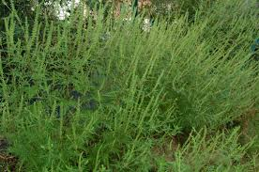
Борьба с амброзией сейчас вступает в самую активную фазу. Задача каждого — избавить населенные пункты от опасного карантинного сорняка. Но выполняют ее далеко не все.
К сожалению есть много хозяев, не ухаживающих за своими земельными участками. В итоге эту территорию благополучно осваивают сорняки и карантинная растительность, а потом ветер переносит их семена на соседние участки. И как бы хорошо ты ни убирал свой огород или территорию, на следующую весну сорняки «переезжают» к тебе.
В ходе регулярных рейдовых мероприятий ведется разъяснительная работа с населением. Собственники засоренной земли предупреждаются об ответственности за нарушение правил благоустройства по ст. 3.2 закона Краснодарского края № 608-КЗ от 23.07.2003 г.
В худшем случае составленные акты о выявлении карантинной растительности на участках, прилегающих к придомовым территориям, направляются в Россельхознадзор для рассмотрения и принятия мер административного взыскания.
Штрафные санкции начинаются от 1000 рублей и могут достигать 100 000 рублей.
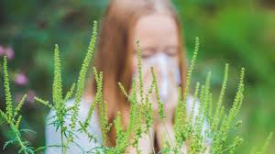
Хотелось бы обратиться с просьбой ко всем субъектам хозяйственной деятельности и жителям Туапсинского района провести усиленные меры по уничтожению амброзии и сорной растительности до периода цветения амброзии полыннолистной – опасного аллергена, пыльца которого негативно воздействует на состояние здоровья человека, а также наносит огромный вред сельскохозяйственному производству.

